 | LEMBAR KERJA PRAKTIKUM  ALGORITMA DAN PEMROGRAMAN II  T.A. Genap 2025/2026 | Nilai | Paraf Dosen

A. Identitas
Topik : Python Variables
Kelas : 2C
Nama :Tri Wahyu Pujianto
Tanggal Pengerjaan : 22 Febuari 2026

B. Tujuan
1. Mahasiswa Mampu memahami variable dalam bahasa pemrograman python

C. Instruksi Pengerjaan
- Cobalah semua script python yang ada pada modul materi.
- Copy-paste script python pada box Code
- SS Output dimulai dari path tempat file.py disimpan. Contoh:

D. Hasil Pengerjaan
- Membuat dan menggunakan variable: Buat variable var, nilai dan nama_mahasiswa seperti contoh
Code:
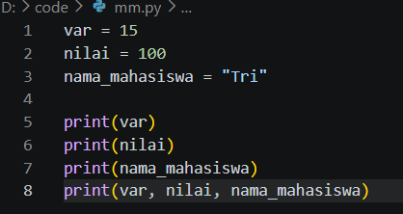
Output:
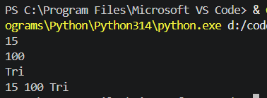

penjelasan:

var, nilai,dan nama_mahasiswa adalah nama dari sebuah variabel yg masing masing memiliki nilai didalamnya dan untuk memanggilnya kita hanya perlu memanggilnya di funsi print

- Membuat dan menggunakan variable: buat variable Nama dengan nilai “Budi”, tampilkan veriabel nama
Code:
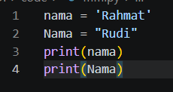

Output:
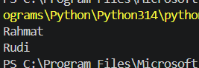
Jelaskan:
Pertama membuat variabel bernama “Nama” dan mengisinya dengan nilai “Rahmat” dan “Rudi”

- Memasukkan nilai baru ke variable yang sudah ada: Buat variable umur, kemudian beri nilai bar uke variable umur, seperti contoh
Code:
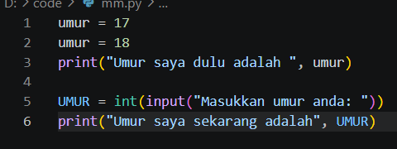
Output:
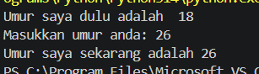
Penjelasa:
Membuat variabel umur dan memberikan nilai dan pada print kedua variabel umur + 3 menghasilkan 22

- Memasukkan nilai baru ke variable yang sudah ada: buat variable Tabungan, beri nilai bar uke variable Tabungan kemudian tampilkan hasilnya
Code:
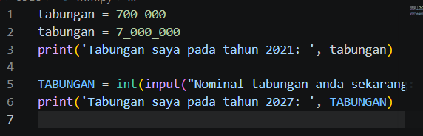
Output:
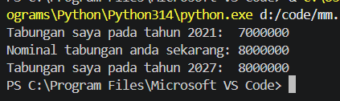
Jelaskan:
Variabel bernama tabungan yang memiliki nilai 7,000,000 di timpa oleh variabel tabungan yang kedua itulah mengapa pada outputnya keluar 8,000,000

- Shortcut Operators
Code:
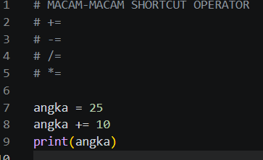
Output:
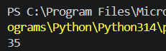
Penjelasan:
+= artinya di tambah
-= artinya di kurang
/= artinya di bagi
*= artinya perkalian

Sebagai contoh angka 25 + 10 = 35

- Solving Simple Mathematical Problem
Code:
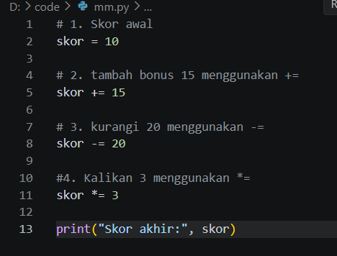
Output:
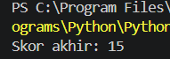
Jelaskan:
Skor awal adalah 10 pemain dapet bonus 15 jadi 25
Lalu pemain terkena pinalti skor dikurangi 20 jadi 5
Lalu poin pemain dikali 3 jadi skor akhir = 15

- Kuis 3
Code:
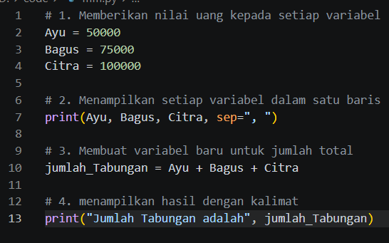
Output:
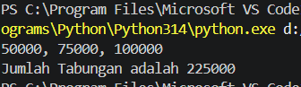
Jelaskan:
soal kuis

1.Buatlah variabel Ayu, Bagus, Citra.

2.Berikan nilai untuk merepresentasikan jumlah uang yang dimiliki kepada setiap variabel.

3.Setelah variabel memiliki nilai, print setiap variabel dalam satu baris, dipisahkan dengan koma.

4.Buat variabel baru bernama jumlah Tabungan yang bernilai jumlah dari ketiga variabel sebelumnya.

- Kuis 4
Code:
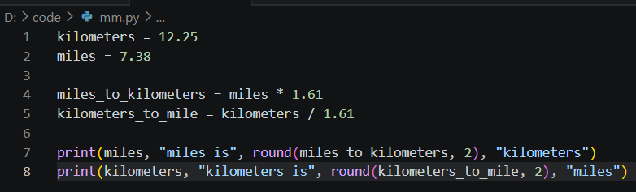
Output:
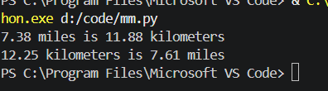
Jelaskan:
Karena 1 miles = 1.61 kilometer maka untuk mencari kilometer kita hanya perlu mengkalikannya dengan variabel miles (7.38 * 1.61 = 11.88 kilometer)
Dan untuk mencari miles kita hanya perlu membagi variabel kilometer dengan 1.61 (12.25 / 1.61 = 7.61 miles)
Untuk round (miles,2) adalah untuk membulatkan hasil menjadi 2 angka dibelakang koma. Tanpa itu python akan menampilkan angka desimal yang panjang

- Kuis 5
Code:
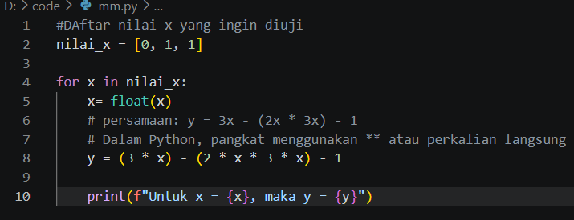

Output:
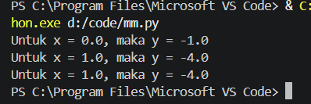
Jelaskan:
Jika x=0 maka
Y = 3*0**3 + 3*0**2 + 3*0 – 1 = -1.0

jika x=1 maka
Y = 3*1**3 + 3*1**2 + 3*1 – 1 = 8.0
Jila x=-1 maka
Y = 3*(-1)**3 + 3*(-1)**2 + 3*(-1) – 1 = -4.0

